Utgående modeller (Cross och Cross Basic), kontrollera saldo innan du beställer.
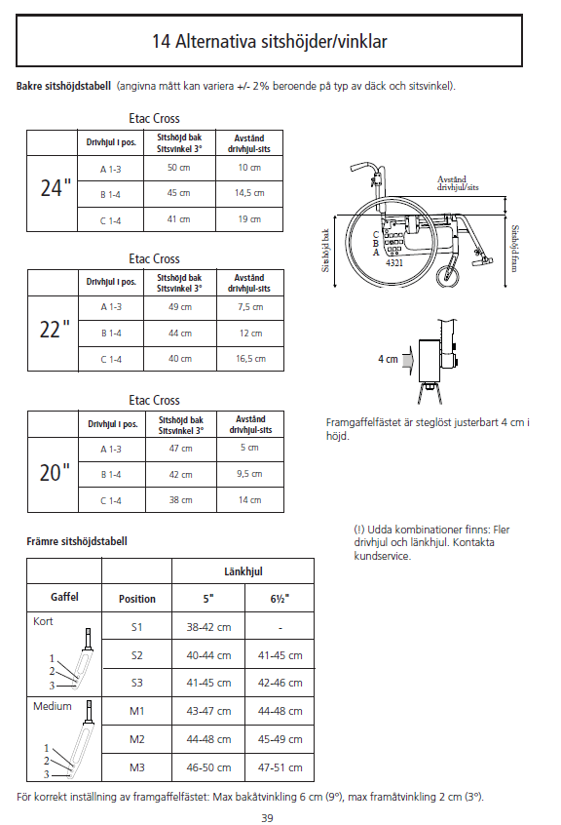
Utan VB

Standard = B3

Art.nr. 20695

22” cross
Basic art.nr.
38263 drivhjul

Art.nr. 18728

20” cross
Basic finns ej

Kort gaffel
Art.nr. 14396

Medium gaffel
standard

Länkhjul
5” art.nr. 13154
6 ½” standard

Om du väljer sitthöjd över 45 cm (A-rad) måste du beställa tippskydd art.nr. 15666 (styckvis).
Om du vill sänka sitthöjden till under 41 cm måste du beställa tippskydd art.nr. 24181 (höger) och 24182 (vänster).

Sortimentmodell Cross 5 och Cross 5 XL

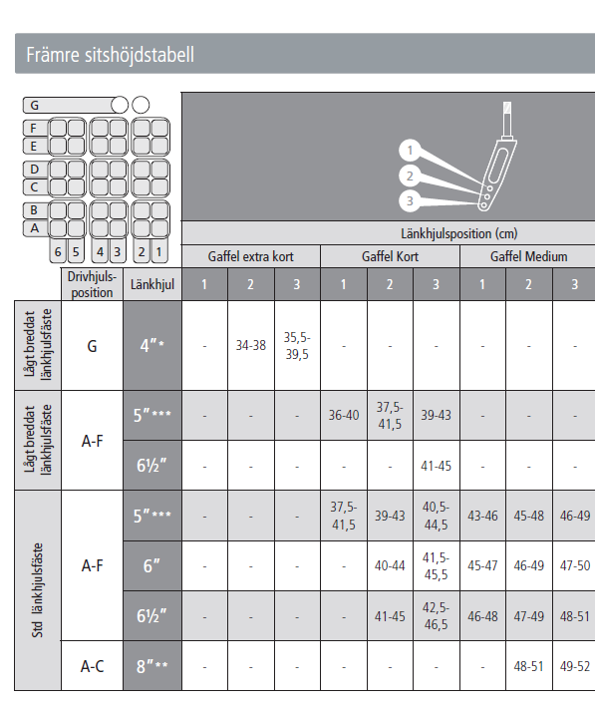

Länkhjul
38485 14396 std. Art.nr.

Art.nr. 38484
38486

13154
****

Standard
13154
****
22643

Standard

18914
+ gaffel
18915

**** Med Cross 5 max brukarvikt 125 kg.

Samma tippskydd oavsett sitthöjd. Man vänder på tippskydden.
Passar ej med enarmsdrift på VB stol. Men enhandsbroms går bra.
Går ej med Easywheel/e-move till VB.

Sortimentmodell Cross 5 och Cross 5 XL
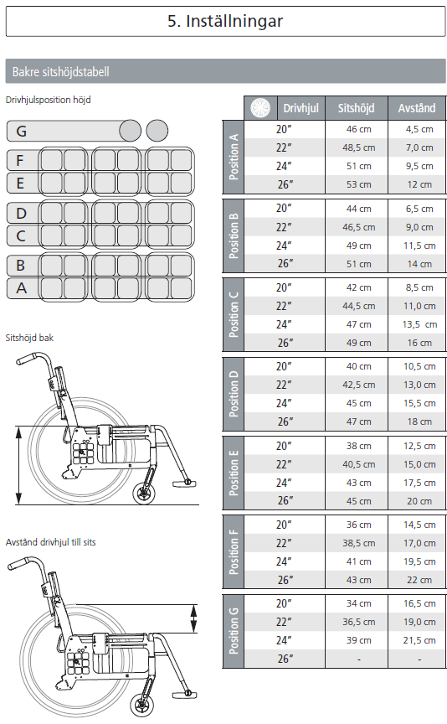

Art.nr. 38483
38255/22199*

38483
38255/22199*

38483
38255/22199*

38483
38255/22199*

38483
38255/22199*

38483
38255/22199*

38483
38255/22199*

Standard = D4Samma tippskydd oavsett sitthöjd. Man vänder på tippskydden.
Passar ej med enarmsdrift på VB stol. Men enhandsbroms går bra.
Går ej med Easywheel/e-move till VB.
Utgående modeller (Cross och Cross Basic), kontrollera saldo innan du beställer.

VB

Standard
= B3

Art.nr.
22199*

Kort gaffel Om du vill ha 8” länkhjul
Art.nr. art.nr. 18914
14396 samt gaffel 18915

Medium
Gaffel
Standard

Länkhjul
5” art.nr. 13154
6 ½” standard

Om du vill sänka sitthöjden till under 41 cm, beställ tippskydd art.nr. 24181 (höger) och 24182 (vänster)

Passar ej med enarmsdrift på VB stol. Men enhandsbroms går bra.
Går ej med Easywheel/e-move till VB.

Utgående modeller (Cross XL), kontrollera saldo innan du beställer.

Standard
= B3

Art.nr.
22199*

Kort gaffel
Art.nr.
14396

Medium
Gaffel
Standard

Länkhjul
5” art.nr. 13154
6 ½” standard

Om du vill sänka sitthöjden till under 41 cm, beställ tippskydd art.nr. 24181 (höger) och 24182 (vänster) Passar ej med enarmsdrift på VB stol. Men enhandsbroms går bra. Går ej med Easywheel/e-move till VB.

